**NAMA : NUR WAHYU AFTA NINGTYAS**

**NIM : 200209500002**

**KELAS : PTIK C 20**

**TUGAS 2**

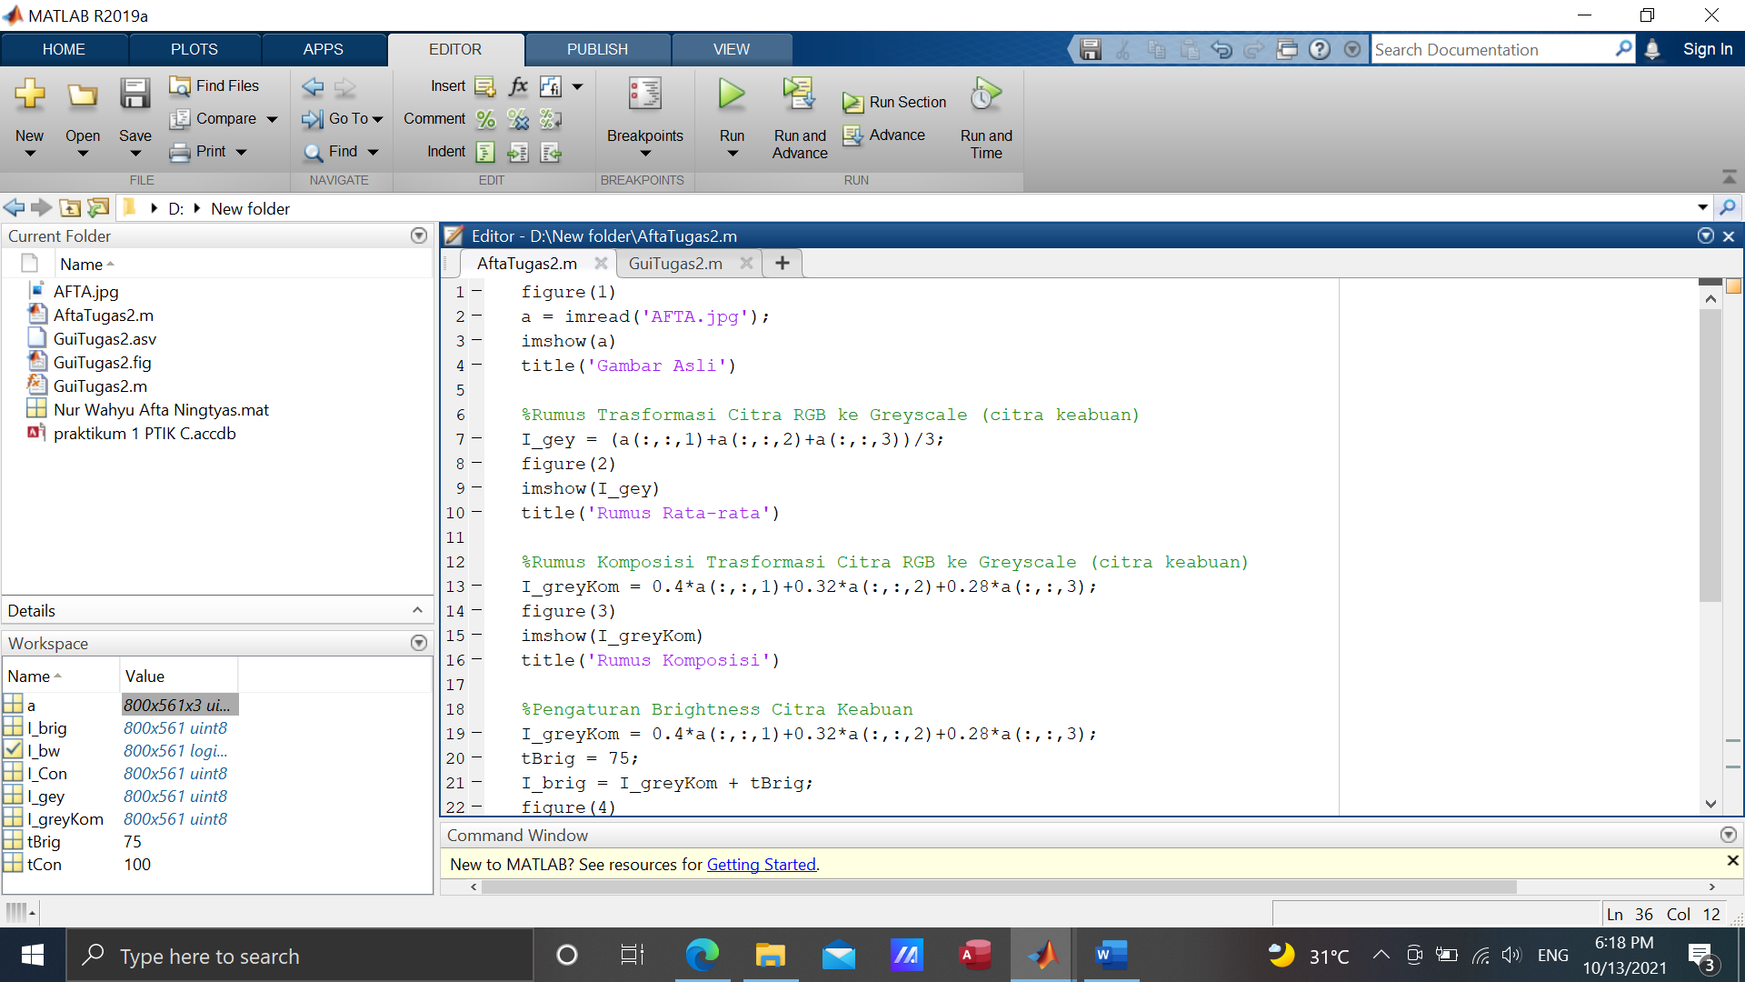

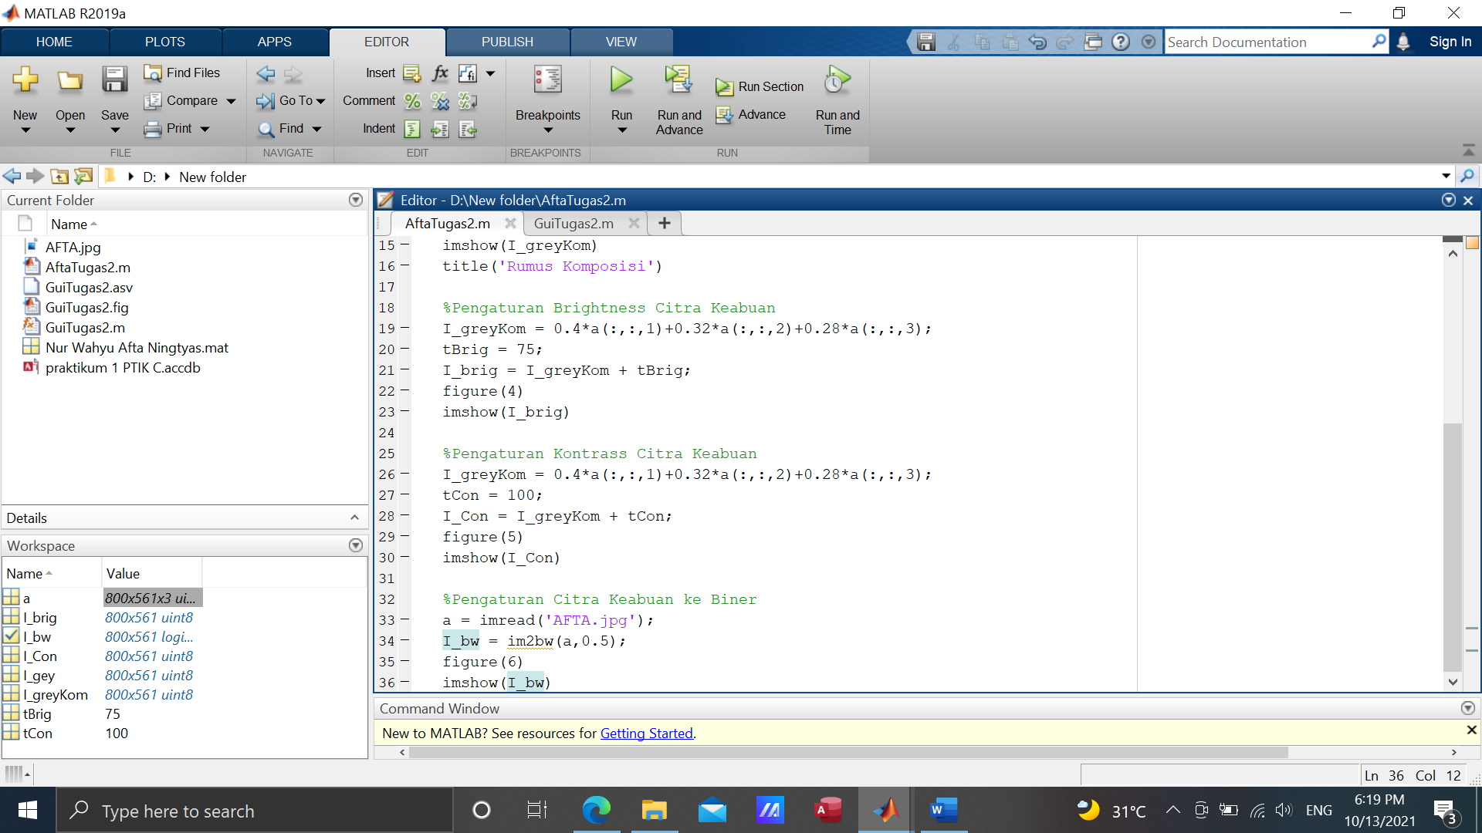

**HASIL**

